Definición de la función factorial

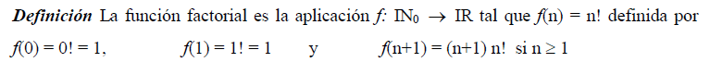

Sin embargo creo que la definición anterior no es muy conveniente ya que es algo más definitiva de lo necesario o tiene más instancias de definición de las que son necesarias.

Así creo que la siguiente definición es más conveniente incluso más intuitiva.

$$f:N_{0}→R / f(n)=n!y se define de la siguiente manera:$$

$$f\left(0\right)=0!=1$$

$$\left(∀n≥1\right):\{f\left(n\right)=n!=n.\left(n-1\right)!\}$$

Una definición en dos pasos, clara y sencilla copada a la mierda.

Con esta definición se cumple la siguiente propiedad:

$$∀n≥1:\{n!es igual al producto de los primeros n números naturales\}$$

Ya que factorial de cero es 1, es la identidad multiplicativa y por lo tanto es equivalente al producto de todos los n primeros números naturales.

Si usamos la definición dada en primera instancia esta propiedad es válida solo para números naturales mayores o iguales a dos.

Se ve la conveniencia, más bien la consistencia de la definición que yo doy en comparación con la dada en el apunte

Definición de variaciones simples o sin repetición:

Sea $P=\{a_{1},a_{2},a_{3},…,a_{n}\}$ una población de n elementos distintos.

Variación simple de orden k ≤ n de los elementos de P es todo conjunto ordenado de k elementos distintos de P (los elementos en las variaciones no se repiten).

Dos variaciones de orden k son distintas si los conjuntos no tienen exactamente los mismos elementos o si tienen órdenes distintos en caso de tener los mismos elementos.

La cantidad de variaciones simples de orden k de los elementos de P se denota $V_{n,k}$ y se calcula con la siguiente fórmula.

$$V_{n,k}=\frac{n!}{\left(n-k\right)!}$$

Con k ≤ n

Definición de Permutaciones Simples

Sea $S=\{a_{1},a_{2},a_{3},…,a_{n}\}$ una población de n elementos distintos.

Permutación de los n elementos de S es una variación de orden n de los elementos de S.

Así, la cantidad de permutaciones de los elementos de S se denota $P_{n}$ y se calcula:

$${P_{n}=V}_{n,n}=\frac{n!}{\left(n-n\right)!}=n!$$

El orden interesa tanto en las variaciones como en las permutaciones

Definición de combinaciones simples:

Sea $S=\{a_{1},a_{2},a_{3},…,a_{n}\}$ una población de n elementos distintos.

Una combinación de orden 0< k ≤ n de los elementos de S es todo conjunto (no ordenado) de k elementos de S. Dos combinaciones de S son distintas si no tienen exactamente los mismos elementos.

NOTA: Me doy cuenta de que es bastante al pedo aclarar en qué situación dos variaciones o dos combinaciones son distintas ya que se especifica para las variaciones que son conjuntos ordenados, con lo cual es evidente que dos variaciones son distintas si los conjuntos son distintos, y se especifica para las combinaciones que se trata de conjuntos no ordenados, con lo cual dos combinaciones son distintas si son conjuntos distintos.

La cantidad de combinaciones simples de orden k distintas de los n elementos de S se denota $C_{n,k}$ y se calcula:

$$C_{n,k}=\frac{n!}{k!\left(n-k\right)!}=\frac{V_{n,k}}{P_{k}}$$

Es evidente ya que primero calculamos la cantidad de conjuntos ordenados distintos de k elementos y luego descartamos todos los posibles órdenes al dividir entre la cantidad posible de permutaciones de los conjuntos ordenados, así solo nos quedamos con la cantidad posible de conjuntos no ordenados de los n elementos de S.

Definición de números combinatorios

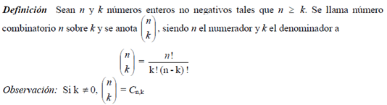

Definición de números combinatorios complementarios

Dos números combinatorios son complementarios si sus numeradores son números iguales mientras que la suma de sus denominadores es igual al valor del numerador.

$$\left({n \atop k}\right)y\left({n \atop n-k}\right) son números complementarios$$

Propiedades de los números combinatorios complementarios:

1) Los números combinatorios complementarios son iguales (es evidente)

2) Propiedad o lema de Stieffel:

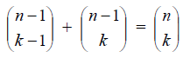

3) La suma de todos los números combinatorios de numerador n es igual a la potencia n de 2.

Fórmula del término genérico del desarrollo del binomio de Newton:

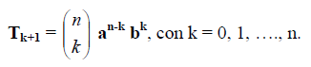

Definición de términos centrales:

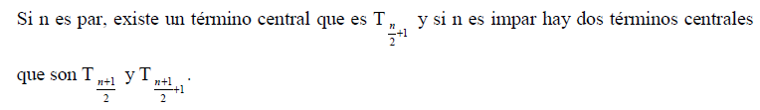

Generalización de los números combinatorios a numeradores reales:

El número combinatorio de numerador r ϵ R y denominador k ϵ ℕ0 se denota $\left({r \atop k}\right)$, y se define:

$$\left({r \atop k}\right)=\frac{r\left(r-1\right)\left(r-2\right)….\left(r-k+1\right)}{k!}, si k>0$$

$$\left({r \atop 0}\right)=1$$

Definición de serie binomial y serie binó mica:

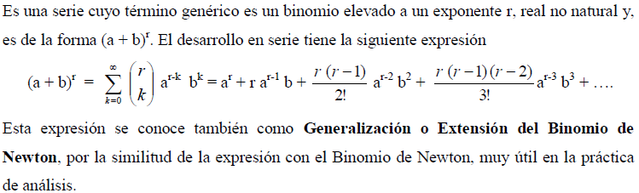

Variaciones con repetición:

Sea $S=\{a_{1},a_{2},a_{3},…,a_{n}\}$ una población de n elementos distintos.

Variación con repetición de orden k de los n elementos de S es todo conjunto ordenado de k elementos de S en los que cada elemento puede repetirse hasta k veces. Así k es un número natural (puede ser mayor, igual o menor al número n)

La cantidad de variaciones con repetición de orden k de los elementos de S se denota ${V'}_{n,k}$ y se calcula:

$${V'}_{n,k}=n^{k}$$

Permutaciones con repetición:

Permutación con repetición de n elementos no necesariamente distintos de una población es todo conjunto ordenado de n elementos de los cuáles α son iguales entre sí, otros β son iguales entre sí,…, y otros γ son iguales entre sí, de modo que:

$$α+β+…+γ=n$$

La cantidad de permutaciones con repetición de n elementos de los cuáles $α$ son iguales entre sí, otros β son iguales entre sí,…y otros γ son iguales entre sí se denota $P_{n}^{α,β,...,γ}$

Y se calcula:

$$P_{n}^{α,β,...,γ}=\frac{n!}{α!β!…γ!}$$

Combinaciones con repetición:

Combinación con repetición de k elementos de una población de n elementos distintos con k y n números naturales iguales o distintos es todo conjunto no ordenado de k elementos escogidos de los n, en los que cada elemento puede repetirse hasta k veces

La cantidad de combinaciones con repetición de los n elementos tomados de k en k se denota ${C'}_{n,k}$ y es igual a la cantidad de monomios distintos de grado k que se pueden formar con n variables, y eso es igual a la cantidad de combinaciones simples de k+n-1 elementos tomados de n-1 en n-1, y eso es igual a la cantidad de combinaciones simples de k+n-1 elementos tomados de k en k (porque son números combinatorios complementarios).

Así, tenemos:

$${C'}_{n,k}=C_{n+k-1,k}$$

NOTA: De hecho es igual a la cantidad de formas distintas en la que se puede sumar k con n números menores a k